 

江铃汽车有限公司富山工厂（JMC）

制造执行管理系统（MES）

业务蓝图设计说明（BPD）-计划管理

文档名称：JMC-FS-MES-BPD-Plan-V1.2-20191231.docx

文档版本 ：1.2

|  |  |  |  |  |
| --- | --- | --- | --- | --- |
| Title | | JMC-FS-MES | | |
| File name | | JMC-FS-MES-BPD-Plan-V1.2-20191231.docx | | |
|  | | | | |
| 版本 | 日期 | | 说明 | 修订者 |
| Va | 2019-04-22 | | Document started. | Zhangzhe |
| Vb | 2019-06-27 | | 内部评审 | MES项目组 |
| V0 | 2019-07-12 | | 根据评审意见修改 | MES项目组 |
| V1.0 | 2019-08-06 | | 发布1.0版本 | MES项目组 |
| V1.1 | 2019-12-03 | | 修改排产和整车编码解析规则章节 | MES项目组 |
| V1.2 | 2019-12-31 | | 发布1.2版本，按IT反馈修改文档，增加功能项整体描述。 | MES项目组 |
|  |  | |  |  |
|  |  | |  |  |
|  |  | |  |  |
|  |  | |  |  |
|  |  | |  |  |
|  |  | |  |  |
|  |  | |  |  |

文档管控

**目录**

1 介绍 4

1.1 目的 4

1.2 参考文档 4

1.3 文档结构 5

1.4 图例说明 6

1.5 假设条件 7

2 工厂总览 8

2.1 工艺总流程 8

3 系统概述 10

3.1 生产计划 10

4 功能站点需求 85

5 系统集成方案 86

5.1 业务系统集成 86

5.2 控制系统集成 86

6 附录 – 术语解释 87

7 附录 – 批准签字 89

8 附录 – 待确认问题 90

# 介绍

## 目的

本文档是在经过前期业务调研和现场访谈后，根据业务部门的信息化需求整理形成的蓝图设计文档，旨在通过本文档对JMC富山工厂MES项目需求及MES系统功能实现进行明确定义，作为后续系统实施的业务输入。

## 参考文档

| 文件名 | 版本 | 说明 |
| --- | --- | --- |
| JMC Fushan MES 计划排产调研会议纪要-20190325 |  |  |
| JMC Fushan MES 计划管理专题调研会议纪要-20190418 |  |  |
| JMC Fushan MES 计划管理遗留问题专题调研会议纪要-20190428 |  |  |
| JMC Fushan MES 车辆报废专题调研会议纪要-20190422 |  |  |
| JMC Fushan MES SAP接口讨论会议纪要-20190529 |  |  |
| JMC Fushan MES 整车排产模型评审会议纪要-20190627 |  |  |
|  |  |  |
|  |  |  |
|  |  |  |
|  |  |  |
|  |  |  |
|  |  |  |
|  |  |  |
|  |  |  |
|  |  |  |
|  |  |  |
|  |  |  |
|  |  |  |
|  |  |  |
|  |  |  |
|  |  |  |
|  |  |  |

## 文档结构

BPD文档主要分为以下章节：

* **介绍**：即当前章节，提供项目背景信息以帮助JMC人员了解MES系统的目标及功能和需求规格。
* **工厂总览**：本章节内容主要介绍五大车间生产工艺及业务用户输入项。
* **系统概述**：本章节用于描述系统的详细的业务功能，并通过唯一的引用编号来识别每一个用户需求。
* **功能站点需求**：本章节主要描述各车间MES功能站点布局及功能描述。
* **系统集成**：本章节主要描述MES与外围系统接口清单及对应的接口设计文件名称，接口设计详细信息需到对应的文件中查看。
* **术语解释**：MES系统术语解释。
* **批准签字**：签字表格。

## 图例说明

|  |  |
| --- | --- |
| **图例** | **说明** |
|  | 开始/结束 |
|  | 其他流程引用 |
|  | ABC系统操作 |
|  | 系统外操作 |
|  | 判断/决定 |
|  | ABC系统凭证 |
|  | 手工凭证 |
|  | 注释 |
|  | 数据 |
|  | 连接线 |

## 假设条件

| 编号 | 假设描述 |
| --- | --- |
| 1 | 本文的读者须了解基本的汽车制造专业术语 |
| 2 |  |
| 3 |  |
| 4 |  |
| 5 |  |
| 6 |  |

# 工厂总览

## 工艺总流程

基于JMC MES项目SOW，总体功能主要覆盖冲压车间，焊装车间，涂装车间，总装车间及电池组装车间。



上图是根据厂区布局图描述的生产总体流程。冲压车间按批次生产，满足焊装车间生产需求。按照生产计划，不同类型的白车身在焊装车间生产，在焊装车间完工后，车体被送入BDC。涂装车间根据一定的顺序从BDC获取车体。在涂装完成后，车体被送入BDC。已经涂装好的车体会根据总装顺序，送到总装车间。所有序列件（序列零件）厂商将按总装车间生产顺序配送物料。门线和仪表盘分装线按总装车间生产顺序进行同步生产。电池车间按批次生产，满足总装车间生产需求。车辆装配完毕后，经过检验、允电，最后完成合格证打印并送到成品库。

# 系统概述

## 生产计划

计划员在SAP的ERP系统中制定整车及非整车生产计划，SAP通过WebService接口将计划下发给MES系统，计划包括四门两盖+顶盖非订单车计划、地板三大件+左右侧围非订单车计划、整车生产计划，MES系统会分别进行接收，然后按照MES排产模型结合实际业务需求进行排产，比如考虑车型集中、高低工时、颜色集中等因素进行综合排产。整车订单对应的四门两盖+顶盖线批量生产计划根据排产后整车生产工单并结合约束条件生成。

无论是主线还是分线MES生产工单的管理大致可分为：计划接收、生产工单排产、生产工单顺序调整、生产工单锁定与解锁、生产工单执行、给SAP进行生产工单报工、结合关闭条件进行生产工单关闭这几个步骤，具体内容可参照流程图及下面各个分支子流程。



|  |  |
| --- | --- |
| **序号** | **步骤描述** |
| 005 | 在SAP中制定整车生产计划； |
| 010 | SAP将整车生产计划下发给MES； |
| 015 | MES从SAP中接收整车的生产计划，包含生产计划新增、更新和取消； |
| 020 | 在MES系统根据设定的规则进行整车生产顺序排产； |
| 025 | 计划员在MES系统中进行整车生产顺序调整； |
| 030 | 计划员在MES系统中对整车生产订单进行锁定和解锁； |
| 035 | 计划员在MES系统中对整车生产计划进行发布； |
| 040 | 焊装生产设备请求并接收MES的生产计划； |
| 045 | 生产设备启动订单，并将启动信息发给MES系统； |
| 050 | 整车生产订单现场生产执行； |
| 055 | 整车到达关键工位进行整车生产报工； |
| 060 | SAP接收MES整车生产报工； |
| 065 | 整车生产完成后进行整车订单关闭； |
| 105 | 在SAP中制定四门二盖+顶盖非订单车生产计划； |
| 110 | SAP将四门二盖+顶盖非订单车生产计划下发给MES； |
| 115 | MES从SAP中接收四门二盖+顶盖非订单车生产计划； |
| 120 | MES根据整车生产顺序订单生成四门二盖+顶盖分线生产计划； |
| 125 | 四门二盖+顶盖生产执行； |
| 130 | MES将四门二盖+顶盖非订单车生产报工发给SAP； |
| 135 | SAP从MES接收四门二盖+顶盖非订单车生产报工； |
| 205 | 在SAP中制定地板三大件+左右侧围非订单车生产计划； |
| 210 | SAP将地板三大件+左右侧围非订单车生产计划下发给MES； |
| 215 | MES从SAP中接收地板三大件+左右侧围非订单车生产计划； |
| 220 | 当整车生产订单发布时，生成地板三大件+左右侧围生产计划； |
| 225 | 地板三大件+左右侧围生产执行； |
| 230 | MES将地板三大件+左右侧围非订单车生产报工发给SAP； |
| 235 | SAP从MES接收地板三大件+左右侧围非订单车生产报工； |

### 整车订单BOM接收

MES系统通过Webservice接口从SAP接收订单BOM数据，如果是新增的BOM数据，则将SAP发送的XML的数据格式转换为MES的BOM数据结构进行保存；

如果是更新BOM数据，则MES系统判断比BOM对应的订单中是否已有车辆通过PBS固化点，如果没有则在系统修改订单BOM数据并保存；如果有车辆已过PBS固化点，则MES系统拒绝处理并记录此异常。

SAP下发BOM更新，在MES保存并处理数据完成后，如果此BOM对应的整车订单未发布，则BOM变更对订单管理、订单跟踪功能以及现场生产无影响，因此MES不作处理；如果此BOM对应的整车订单已发布，则MES系统中保存BOM变更履历，并提供查询功能。

#### 业务流程



|  |  |
| --- | --- |
| **序号** | **步骤描述** |
| 005 | 计划人员在SAP中新增整车生产订单并生成新增整车订单BOM； |
| 010 | SAP将新增整车订单BOM通过WebService接口发送至MES； |
| 015 | MES从SAP中接收新增的整车订单BOM； |
| 020 | MES接收新增整车订单BOM后创建整车订单BOM； |
| 105 | 计划人员在SAP更新已下发的整车订单BOM； |
| 110 | SAP将更新的整车订单BOM增量通过WebService接口下发给MES； |
| 115 | MES从SAP中接收更新的整车订单BOM，如果订单中的车辆已过了PBS固化点后，整车订单BOM不允许修改。 |
| 120 | 如果订单中的车辆还未过PBS固化点，MES更新整车订单BOM； |
| 125 | 如果订单已发布，MES系统记录整车订单BOM更新履历； |
| 130 | 在MES系统查看已发布订单的订单BOM变更履历； |
| 205 | 在MES系统查看最新整车订单BOM信息； |

#### 功能用例表

|  |  |  |  |  |
| --- | --- | --- | --- | --- |
| **BPD编号** | **功能名称** | **功能描述** | **类型** | **SOW编号** |
| BPD-02-001.01 | 接收新增的整车订单BOM | 从SAP接收新增的整车订单BOM | 服务 |  |
| BPD-02-001.02 | 创建整车订单BOM | MES接收新增的整车订单BOM信息后创建整车订单BOM | 服务 |  |
| BPD-02-001.03 | 接收更新的整车订单BOM | 从SAP接收更新的整车订单BOM | 服务 |  |
| BPD-02-001.04 | 更新整车订单BOM | MES接收更新的整车订单BOM信息后更新整车订单BOM | 服务 |  |
| BPD-02-001.05 | 记录整车订单BOM变更履历 | 整车订单已发布后，MES接收整车订单BOM变更信息， | 服务 |  |
| BPD-02-001.06 | 查看整车订单BOM变更履历 | 在MES系统查看整车订单BOM变更履历 | 界面 |  |
| BPD-02-001.07 | 查看整车订单BOM信息 | 在MES系统查看整车订单BOM信息 | 界面 |  |

#### 界面样例

整车订单BOM界面

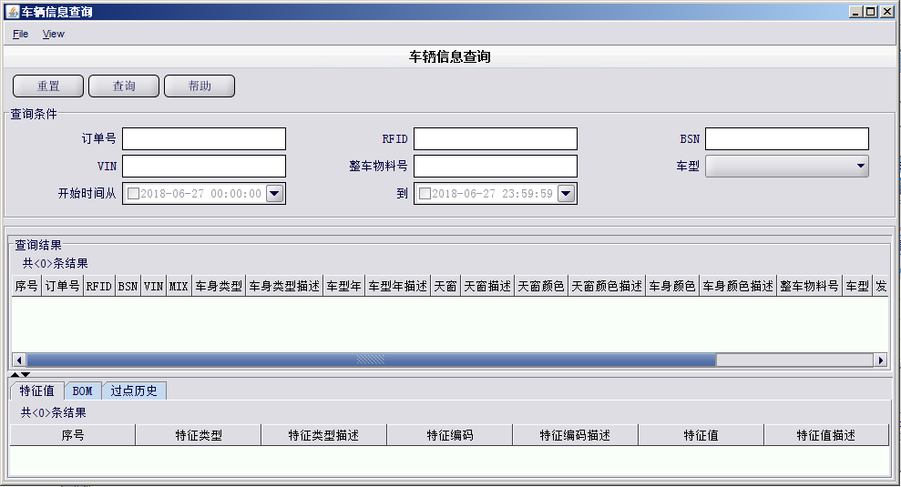

整车订单BOM变更履历查询界面

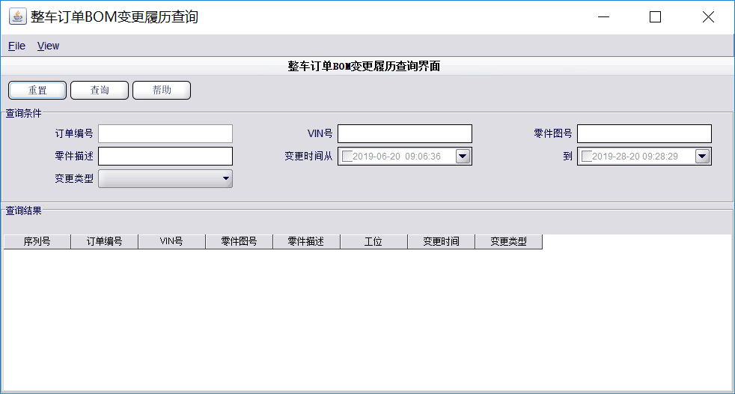

#### 数据说明

整车订单BOM

|  |  |  |
| --- | --- | --- |
| **编号** | **字段说明** | **样例** |
|  | 订单号 |  |
|  | 零件图号 |  |
|  | 物料用量 |  |
|  | 工位 |  |

整车订单BOM变更履历

|  |  |  |
| --- | --- | --- |
| **编号** | **字段说明** | **样例** |
|  | 订单号 |  |
|  | VIN |  |
|  | 工位 |  |
|  | 零件图号 |  |
|  | 零件描述 |  |
|  | 数量 |  |
|  | 物料描述 |  |
|  | 变更时间 |  |
|  | 变更类型 | 新增/修改/删除 |

#### 假设及限制

|  |  |  |
| --- | --- | --- |
| **编号** | **类型** | **描述** |
|  | 限制 | 车辆经过固化点后，MES不在接收SAP订单BOM变更； |
|  | 限制 | SAP下发给MES的订单BOM使用增量方式； |

### 整车编码解析规则接收

#### 业务流程

整车的编码规则会在SAP的ERP系统中维护好，通过WebService接口下发给MES系统，MES系统在接收时会校验该整车的编码解析规则是否存在，如果不存在系统会新增整车编码解析规则；如果整车编码解析规则已存在，则根据实际需求确定是否修改整车编码解析规则。

当整车编码解析规则接收完毕后，可在MES系统中查看整车编码解析规则，无需切换到SAP的ERP系统中进行查看。



|  |  |
| --- | --- |
| **序号** | **步骤描述** |
| 005 | 计划人员根据实际业务中整车编码规则在SAP中维护整车编码解析规则； |
| 010 | SAP通过WebService接口将整车编码解析规则下发给MES系统； |
| 015 | MES从SAP接收整车编码解析规则； |
| 020 | 如果整车编码解析规则不存在，MES系统会新增整车编码解析规则； |
| 025 | 如果整车编码解析规则已存在，MES跟根据实际需求修改整车编码解析规则； |
| 030 | 在MES系统中查看整车编码解析规则； |

#### 功能用例表

|  |  |  |  |  |
| --- | --- | --- | --- | --- |
| **BPD编号** | **功能名称** | **功能描述** | **类型** | **SOW编号** |
| BPD-02-002.01 | 接收整车编码解析规则 | 从SAP接收整车编码解析规则； | 服务 |  |
| BPD-02-002.02 | 新增整车编码解析规则 | 新增整车编码解析规则； | 服务 |  |
| BPD-02-002.03 | 修改整车编码解析规则 | 修改整车编码解析规则； | 服务 |  |
| BPD-02-002.04 | 查看整车编码解析规则 | 在MES查看整车编码解析规则； | 界面 |  |

#### 界面样例

整车编码解析规则查询

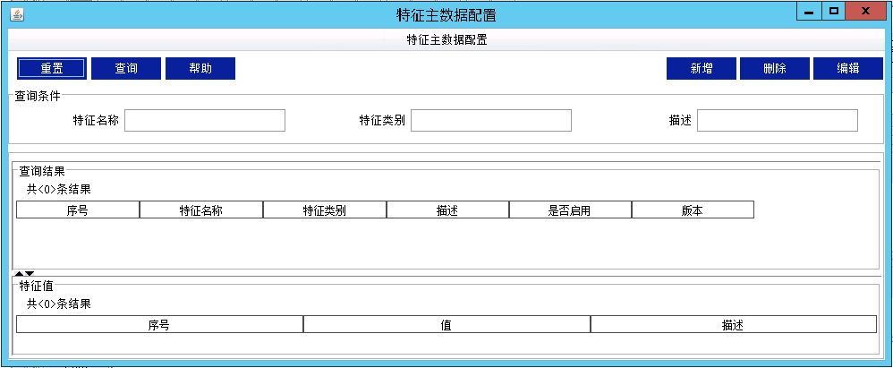

#### 数据说明

整车编码解析规则信息(特征信息)

|  |  |  |
| --- | --- | --- |
| **编号** | **字段说明** | **样例** |
|  | 分类信息（整车物料号） |  |
|  | 分类描述 |  |
|  | 特征代码 |  |
|  | 特征代码描述 |  |
|  | 特征值 |  |
|  | 特征值描述 |  |

#### 假设及限制

|  |  |  |
| --- | --- | --- |
| **编号** | **类型** | **描述** |
|  | 限制 | MES将整车编码规则转换MES产品特征列表； |
|  | 限制 | 当前整车编码是指SAP下发的18位车辆代码； |
|  | 限制 | MES系统采用特征代码、特征值的定义来管理车辆属性，具备接收和解析SAP下发的EOC码作为整车编码和车辆属性的能力，EOC码的定义和解析规则最迟需要在MES详细设计阶段确认。 |
|  | 限制 | MES系统采用特征代码、特征值的定义来管理车辆属性，具备接收和解析SAP、PDM下发的整车配置列表作为车辆属性的能力，整车配置列表的定义和解析规则最迟需要在MES详细设计阶段确认。 |
|  | 限制 | MES支持按照区域、产线、设备并根据整车配置列表（车辆特征、车辆特征值）配置程序号并通过PLC下发至设备的能力，具体定义最迟需要在MES详细设计阶段确认。 |

EOC码规划草稿

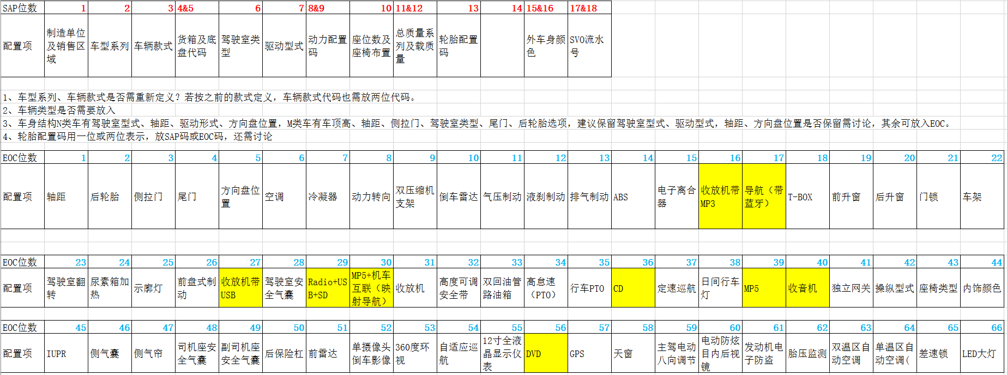

整车配置列表草稿

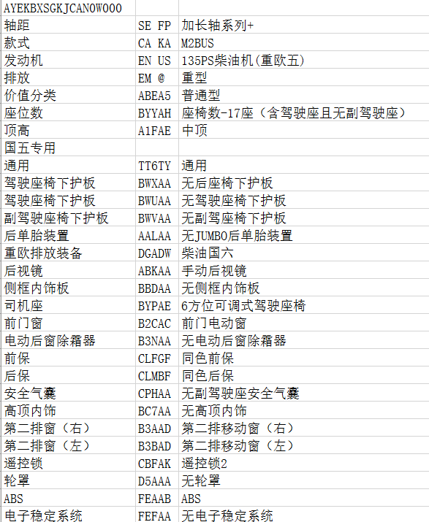

### 整车生产计划接收

MES系统的整车生产计划接收分为三种情况：

* 新增

首先在SAP系统中算出需要生产的新增计划通过WebService接口下发给MES系统，MES系统在接收的时候会做生产计划的完整性做校验，如果生产计划完整则在MES系统内创建新的生产计划并记录相关明细。如果校验失败，则会记录新增生产计划失败明细并通过接口将失败结果反馈给SAP系统。SAP会接收MES发来的处理结果，根据结果做进一步的判断，确定是否有重新发送的必要。

* 变更

当实际的生产计划发生变化时，SAP会更新已经下发的生产计划并通过WebService接口下发给MES系统，MES接收变更的生产计划，MES系统会根据计划订单状态做是否允许变更的校验，如果订单对应的工单已有发布（部分或全部发布），MES系统不允许修改计划的相关属性。如果订单对应生产工单尚未有发布（工单全部未发布），则订单可以调整。

调整订单数量分为两种情况：

1.未排产的订单，可以直接调整数量。

2.已经排产的订单，如果是将数量调多，则会在MES系统内直接生成一条顺序订单，如果是数量减少，当此订单对应的工单已有发布（部分或全部发布），不允许减少数量，反之则允许减少数量。

* 删除

在SAP的ERP删除生产计划并通过WebService接口下发删除计划，MES系统接收需要删除的生产计划后，如果计划订单对应生产工单尚未有发布（工单全部未发布），允许删除生产计划和相关明细记录，如果计划订单对应的工单已有发布（部分或全部发布），则不允许进行删除操作，MES系统会记录删除生产计划失败相关明细信息，并将处理结果反馈给SAP，SAP接收处理结果然后进行进一步处理。

#### 业务流程



|  |  |
| --- | --- |
| **序号** | **步骤描述** |
| 005 | 计划员根据实际业务需求在SAP中新增计划并下发； |
| 010 | SAP将新增生产计划通过WebService接口下发给MES； |
| 015 | MES从SAP中接收新增的生产计划； |
| 020 | MES对生产计划的完整性进行校验，校验内容包括车型、颜色、高低工时等信息。 |
| 025 | 如果生产计划完整，则在MES中创建生产计划； |
| 030 | 创建计划后记录新增计划处理成功信息； |
| 035 | 如果计划不完整，在MES中记录新增计划不完整及新增计划处理失败信息； |
| 040 | MES将新增计划处理结果反馈给SAP； |
| 045 | SAP从MES接收新增计划处理结果，并根据结果进行进一步处理。 |
| 105 | 计划员修改已下发的生产计划并下发； |
| 110 | SAP将更新的生产计划发给MES； |
| 115 | MES从SAP中接收更新的生产计划， |
| 120 | MES系统根据订单状态判断更新计划的车辆属性是否允许变更，如果订单对应的工单已有发布（部分或全部发布），MES系统不允许修改计划的相关属性。如果订单对应生产工单尚未有发布（工单全部未发布），则订单可以调整。  调整订单数量分为两种情况：  1.未排产的订单，可以直接调整。  2.已经排产的订单，如果是将数量调多，则会在MES系统内直接生成一条顺序订单，如果是数量减少，当此订单对应的工单已有发布（部分或全部发布），不允许减少数量，反之则允许减少数量。 |
| 125 | 更新计划后记录更新计划处理成功信息； |
| 130 | 如果不允许变更，MES记录变更计划处理失败信息； |
| 135 | MES将更新计划处理结果反馈给SAP； |
| 140 | SAP从MES接收更新计划处理结果； |
| 205 | 计划员在SAP中删除要取消的生产计划； |
| 210 | 如果生产计划未下发给MES，SAP直接将生产计划删除； |
| 215 | 如果生产计划已下发给MES，SAP将要将删除计划下发给MES； |
| 220 | MES从SAP接收取消生产计划，并判断此计划是否已发布； |
| 225 | 如果计划订单对应生产工单尚未有发布（工单全部未发布），MES删除生产计划； |
| 230 | 删除生产计划后，记录删除计划处理成功信息； |
| 235 | 如果MES中此订单对应的工单已有发布（部分或全部发布），MES记录删除计划处理失败信息； |
| 240 | MES将删除计划处理结果反馈给SAP； |
| 245 | SAP从MES接收删除计划处理结果； |
| 305 | 在MES中查看整车计划详细信息； |
| 310 | 在MES系统中查看整车计划接收处理结果信息； |

#### 功能用例表

|  |  |  |  |  |
| --- | --- | --- | --- | --- |
| **BPD编号** | **功能名称** | **功能描述** | **类型** | **SOW编号** |
| BPD-02-003.01 | 接收新增整车计划 | 从SAP接收新增的生产计划； | 服务 |  |
| BPD-02-003.02 | 生产计划完整性校验 | 对SAP传过来的生产计划进行完整性校验； | 服务 |  |
| BPD-02-003.03 | 创建生产计划 | 在MES创建生产计划 | 服务 |  |
| BPD-02-003.04 | 记录新增计划处理成功结果 | 在MES中记录新增计划接收处理成功信息 | 服务 |  |
| BPD-02-003.05 | 记录新增计划处理失败结果 | 在MES中记录新增计划接收处理失败信息 | 服务 |  |
| BPD-02-003.06 | 发送新增计划处理结果 | 将新增计划处理结果发送给SAP； | 服务 |  |
| BPD-02-003.07 | 接收变更整车计划 | 从SAP接收变更的生产计划； | 服务 |  |
| BPD-02-003.08 | 更新生产计划 | 根据SAP的计划变更信息更新生产计划； | 服务 |  |
| BPD-02-003.09 | 记录变更计划处理成功结果 | 在MES记录变更计划处理成功结果 | 服务 |  |
| BPD-02-003.10 | 记录变更计划处理失败结果 | 在MES记录变更计划处理失败结果 | 服务 |  |
| BPD-02-003.11 | 发送变更计划处理结果 | 将变更计划处理结果发送给SAP | 服务 |  |
| BPD-02-003.12 | 接收取消计划信息 | 从SAP接收取消计划信息； | 服务 |  |
| BPD-02-003.13 | 删除生产计划 | 将未发送生产计划进行删除 | 服务 |  |
| BPD-02-003.14 | 记录删除计划处理成功信息 | 在MES中记录删除计划接收处理成功信息 | 服务 |  |
| BPD-02-003.15 | 记录删除计划处理失败信息 | 在MES中记录删除计划接收处理失败信息 | 服务 |  |
| BPD-02-003.16 | 发送删除计划处理结果 | 将删除计划处理结果发给SAP | 服务 |  |
| BPD-02-003.17 | 查看整车计划信息 | 在MES查看整车计划信息 | 界面 |  |
| BPD-02-003.18 | 查看计划接收处理结果 | 在MES查看整车计划接收处理结果（新增、更新、删除） | 界面 |  |

#### 界面样例

整车计划接收履历及处理结果查询界面

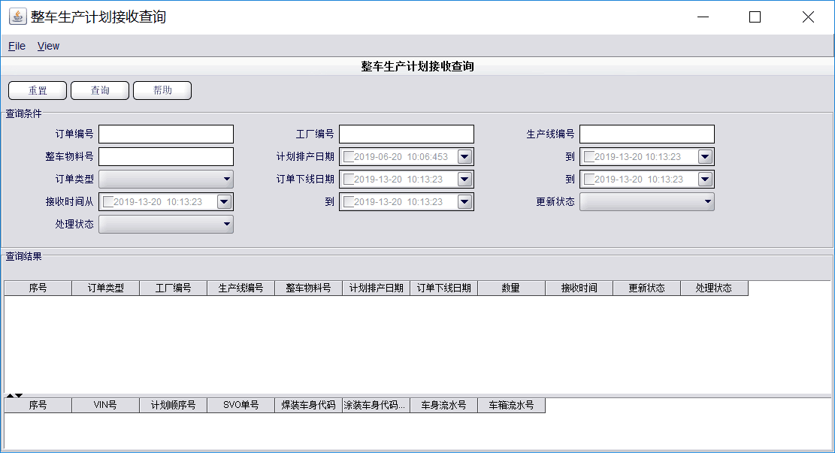

#### 数据说明

整车生产计划（表头信息）

|  |  |  |
| --- | --- | --- |
| **编号** | **字段说明** | **样例** |
|  | 订单号 |  |
|  | 订单类型 |  |
|  | 工厂编号 |  |
|  | 生产线编号 |  |
|  | 整车物料号 |  |
|  | 计划排产日期 |  |
|  | 订单下线日期 |  |
|  | 订单更新状态 |  |
|  | 数量 |  |

整车生产计划（明细信息）

|  |  |  |
| --- | --- | --- |
| **编号** | **字段说明** | **样例** |
|  | VIN号 |  |
|  | 计划顺序号 |  |
|  | SVO单号 |  |
|  | 焊装车身代码 |  |
|  | 涂装车身代码 |  |
|  | 车身流水号 |  |
|  | 车箱流水号 |  |

整车生产计划接收履历（表头信息）

|  |  |  |
| --- | --- | --- |
| **编号** | **字段说明** | **样例** |
|  | 订单号 |  |
|  | 订单类型 |  |
|  | 工厂编号 |  |
|  | 生产线编号 |  |
|  | 整车物料号 |  |
|  | 计划排产日期 |  |
|  | 订单下线日期 |  |
|  | 订单更新状态 |  |
|  | 数量 |  |
|  | 接收时间 |  |
|  | 变更状态 |  |
|  | 处理状态 |  |

整车生产计划接收履历（明细信息）

|  |  |  |
| --- | --- | --- |
| **编号** | **字段说明** | **样例** |
|  | VIN号 |  |
|  | 计划顺序号 |  |
|  | SVO单号 |  |
|  | 焊装车身代码 |  |
|  | 涂装车身代码 |  |
|  | 车身流水号 |  |
|  | 车箱流水号 |  |

#### 假设及限制

|  |  |  |
| --- | --- | --- |
| **编号** | **类型** | **描述** |
|  | 限制 | 如果需要MES支持领用车的生产，需要SAP按正常整车计划形式下发生产计划给MES系统； |
|  | 假设 | 如果更改或者删除当天上线订单，会影响排产结果；  例如：会导致分组的车辆数不满最小批量； |

### 生产工单排产

整车的生产计划在实际生产前，需要按照一定的规则在MES系统中进行排产，排产时需要考虑焊装车间按车型最小批量生产的要求、涂装车间相同颜色的车身集中生产、总装车间装配长短工时等因素。在MES系统中排产模型共分为8步，业务人员可以根据业务需求和变化，在系统中设置排产计算可按顺序执行到哪一步。具体描述详见3.1.4.3章节的【整车生产工单排产模型】

#### 业务流程



|  |  |
| --- | --- |
| **序号** | **步骤描述** |
| 005 | 计划员在MES系统维护整车生产工单排序规则，如最大连续出车数、连续出车数、车辆间隔数等。 |
| 010 | MES系统按照排产模型根据整车生产计划和排序规则进行整车生产工单排产。 |
| 015 | 在MES系统中可以查看整车生产顺序工单。 |

#### 功能用例表

|  |  |  |  |  |
| --- | --- | --- | --- | --- |
| **BPD编号** | **功能名称** | **功能描述** | **类型** | **SOW编号** |
| BPD-02-004.01 | 维护整车生产顺序排序规则 | 维护整车生产顺序排序规则 | 界面 |  |
| BPD-02-004.02 | 整车生产工单排产 | 整车生产工单排产  排产模型参考《JMC整车生产工单排产-V1.0-20190625.xlsx》 | 服务 |  |
| BPD-02-004.03 | 查看整车生产顺序工单 | 查看整车生产顺序工单； | 界面 |  |

#### 整车生产工单排产模型

**排产模型逻辑和计算步骤如下，业务人员可以根据业务需求和变化，在系统中设置排产计算可按顺序执行到哪一步：**

1.从ERP接收整车订单

MES通过WebService从SAP接收整车订单，订单的内容包含有订单号、车型、颜色、高低工时、产量等信息。



2.展开MES生产工单

MES系统会将SAP订单拆分成一车一单的模式。



3.按车型颜长高低工时进行排序

MES系统会抽取序号最小车型的颜色、高低工时，然后按颜色、高低工时将车型集中，并且按照顺序号依次向下排，当第一种车型的颜色的车排完后，MES系统会在对应的记录打上标记（已排产）。然后在剩余的记录中从新挑选序号最小的车型，查看该车型对应的颜色，再次寻找相同车型相同颜色的车按照序号进行排序并打上已排产的标记，直到所有记录被遍历完。



4.车型内高低工时均准化

高低工时定义可在MES系统中定义和维护，按车型颜色高低工时进行排序后，MES系统针对同一种车型可针对高低工时均准化计算，以满足JMC均准化生产的业务需求。



5.车型分组

车型分组最低连续车辆数量可在MES系统中定义和维护，同时MES系统可按需求将需要生产的相同车型集中，并编进同一个组同时给每个组分别配置组号并排序。（可根据最小生产批量的数量来划分多少台车分进一个组）



6.车型均准

MES系统会在车型分组的基础上，根据均准化原则设定不同车型在实际生产中的生产顺序号。



7.小时车型集中

小时车型集中可以在MES系统中定义和维护时间长度（N小时），并且在车型均准的基础上可设置N小时内同一车型集中生产。



8.颜色集中

MES系统会将各个车型的颜色集中到一起，并且可根据需要将颜色最多的组排在生产队列的最前面。



9.排产结果

MES系统提供排产结果结果查询和调整界面，计划管理人员可根据实际生产需求对自动排产结果进行手工调整。



#### 界面样例

车辆信息查询界面



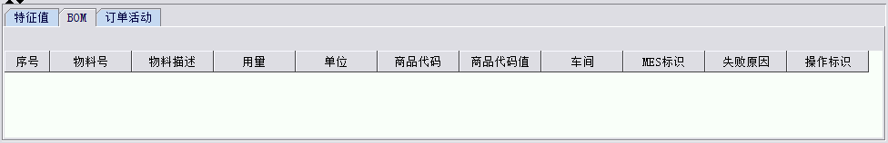

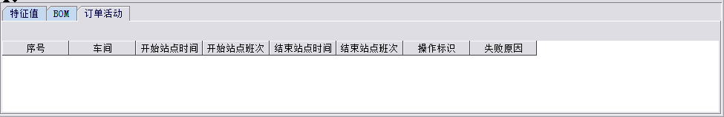

整车生产顺序工单查看

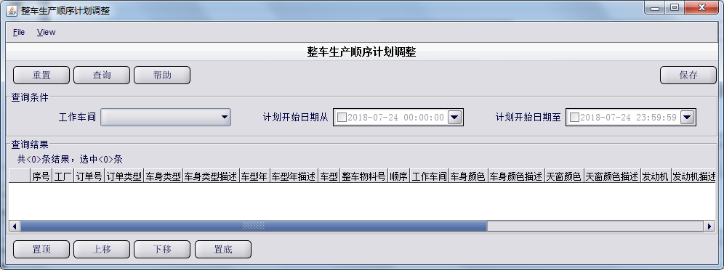

整车生产顺序排序规则维护界面（长短工时配置）

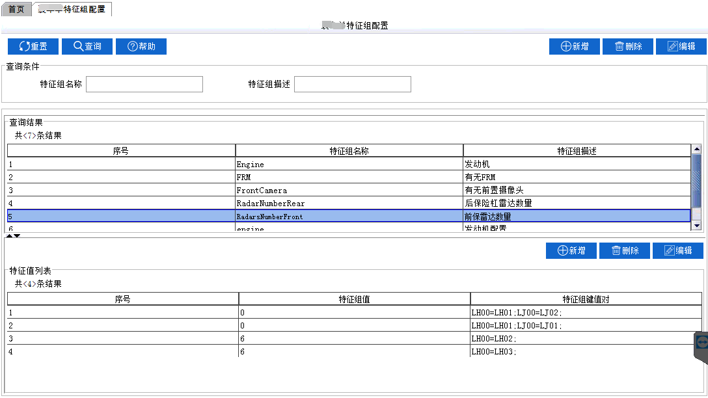

#### 数据说明

整车工单信息

|  |  |  |
| --- | --- | --- |
| **编号** | **字段说明** | **样例** |
|  | 工厂 |  |
|  | 工单号 |  |
|  | 车辆成品物料号 |  |
|  | 订单类型 |  |
|  | 焊装计划上线时间 |  |
|  | 总装计划完成时间 |  |
|  | 焊装上线顺序号 |  |
|  | 备注信息 |  |
|  | 销售订单号 |  |
|  | 销售地 |  |
|  | BSN |  |
|  | RFID |  |
|  | MIX |  |
|  | VIN |  |
|  | EPC号 | RFID标签的ID号 |
|  | 生产时间 |  |
|  | 发证时间 |  |
|  | 订单状态 | 初始化/锁定/发布/下发/开始/完成/关闭 |

整车工单信息(特征信息)

|  |  |  |
| --- | --- | --- |
| **编号** | **字段说明** | **样例** |
|  | 工单号 |  |
|  | 特征代码 |  |
|  | 特征代码描述 |  |
|  | 特征值 |  |
|  | 特征值描述 |  |
|  | 特征值描述 |  |

整车工单信息(物料清单信息)

|  |  |  |
| --- | --- | --- |
| **编号** | **字段说明** | **样例** |
|  | 工单号 |  |
|  | 物料号 |  |
|  | 用量 |  |
|  | MES标识 |  |
|  | 单位 |  |
|  | 商品代码 |  |
|  | 商品代码值 |  |
|  | 车间 |  |
|  | 工位 |  |

整车工单信息(订单活动信息)

|  |  |  |
| --- | --- | --- |
| **编号** | **字段说明** | **样例** |
|  | 工单号 |  |
|  | 焊装开始时间 |  |
|  | 焊装结束时间 |  |
|  | 涂装开始时间 |  |
|  | 涂装结束时间 |  |
|  | 总装开始时间 |  |
|  | 总装结束时间 |  |

车辆长短工时特征组信息

|  |  |  |
| --- | --- | --- |
| **编号** | **字段说明** | **样例** |
|  | 特征组编号 |  |
|  | 特征组描述 |  |

车辆长短工时特征值信息

|  |  |  |
| --- | --- | --- |
| **编号** | **字段说明** | **样例** |
|  | 特征组编号 |  |
|  | 特征组值 | 1:长工时，2：短工时 |

车辆长短工时特征明细

|  |  |  |
| --- | --- | --- |
| **编号** | **字段说明** | **样例** |
|  | 特征值KEY |  |
|  | 特征编号 |  |
|  | 特征值 |  |

#### 假设及限制

|  |  |  |
| --- | --- | --- |
| **编号** | **类型** | **描述** |
|  | 限制 | 焊装车间：车型最小批量生产（以10的倍数）；  涂装车间：颜色尽量集中；  总装车间：长短工时间隔； |
|  | 限制 | 第N天进行上线计划排产，只排产N+1天之后上线计划；当天的上线计划不再进行排产； |

### 整车生产工单顺序调整

计划员通过MES客户端查询出未发布的整车生产工单列表，现场人员可以根据实际的业务需求，对需要调整的未发布工单进行调序，操作步骤为：手动选择需要调整的工单，然后根据实际情况选择上移下移按钮进行操作，调整到合适位置后点保存按钮实现生产顺序的交换；如果工单已经发布MES系统会提示用户不允许进行顺序的调整。

#### 业务流程



|  |  |
| --- | --- |
| **序号** | **步骤描述** |
| 005 | 计划员通过MES客户端查询未发布生产工单列表； |
| 010 | 计划员从生产工单列表中选择要调整生产工单进行生产顺序调整； |
| 020 | 如果生产工单已发布，则提示计划员已发布的生产工单不允许调整顺序； |
| 025 | 保存和更新生产工单生产顺序； |

#### 功能用例表

|  |  |  |  |  |
| --- | --- | --- | --- | --- |
| **BPD编号** | **功能名称** | **功能描述** | **类型** | **SOW编号** |
| BPD-02-005.01 | 整车生产工单顺序调整 | 对未发布的生产工单进行顺序调整； | 界面 |  |

#### 界面样例

整车工单排序



#### 数据说明

整车工单信息

|  |  |  |
| --- | --- | --- |
| **编号** | **字段说明** | **样例** |
|  | 工厂 |  |
|  | 工单号 |  |
|  | 车辆成品物料号 |  |
|  | 工单类型 |  |
|  | 焊装计划上线时间 |  |
|  | 总装计划完成时间 |  |
|  | 焊装上线顺序号 |  |
|  | 备注信息 |  |
|  | 销售工单号 |  |
|  | 销售地 |  |
|  | BSN |  |
|  | RFID |  |
|  | MIX |  |
|  | VIN |  |
|  | EPC号 | RFID标签的ID号 |
|  | 生产时间 |  |
|  | 发证时间 |  |
|  | 工单状态 | 初始化/锁定/发布/下发/开始/完成/关闭 |

#### 假设及限制

|  |  |  |
| --- | --- | --- |
| **编号** | **类型** | **描述** |
|  |  |  |

### 整车生产工单锁定和解锁

操作员可以在MES系统内查询出未发布的生产工单，根据实际的业务需求，选择需要锁定和解锁的工单。MES系统会判断该工单是否为未发布状态，如果选择工单为已发布则不允许进行锁定解锁操作，系统会弹出相应的提示信息，如果工单状态未发布，则工单状态更新为已锁定，同时MES系统会记录锁定信息。如果选择的工单为锁定状态可以进行解锁锁定操作，在界面上找到相应的按钮进行操作，操作完后MES系统会更新生产订单状态为未发布状态，MES系统会提供专门的界面提供查看工单冻结和解冻的履历。

#### 业务流程



|  |  |
| --- | --- |
| **序号** | **步骤描述** |
| 005 | 计划员通过MES客户端查询未发布和未锁定生产工单列表； |
| 010 | 计划员从生产工单列表中选择要锁定生产工单进行锁定； |
| 015 | 如果工单已发布，提示已发布的工单不允许锁定； |
| 020 | 对工单进行锁定，将工单状态更新为锁定状态； |
| 025 | 计划员通过MES客户端查询已锁定生产工单列表； |
| 030 | 计划员从锁定生产工单列表中选择要解锁生产工单进行解锁； |
| 035 | 对生产工单进行解锁，将工单状态更新为未发布； |
| 040 | 记录工单锁定和解锁履历； |
| 045 | 查询工单锁定和解锁履历； |

#### 功能用例表

|  |  |  |  |  |
| --- | --- | --- | --- | --- |
| **BPD编号** | **功能名称** | **功能描述** | **类型** | **SOW编号** |
| BPD-02-006.01 | 生产工单锁定 | 对未发布的生产工单进行锁定； | 界面 |  |
| BPD-02-006.02 | 生产工单解锁 | 对已锁定的生产工单进行解锁； | 界面 |  |
| BPD-02-006.03 | 记录生产工单锁定和解锁履历 | 对生产工单的锁定和解锁的履历进行记录； | 服务 |  |
| BPD-02-006.04 | 查看生产工单锁定和解锁的履历 | 查看生产工单锁定和解锁的履历 | 界面 |  |

#### 界面样例

工单锁定

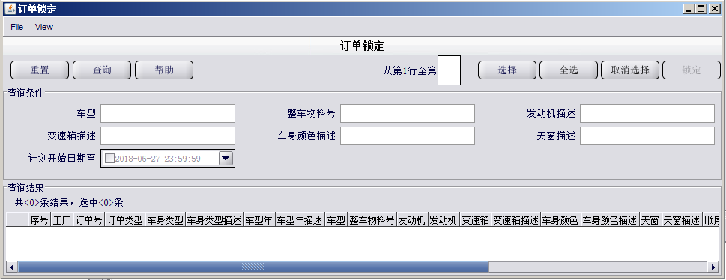

工单解锁

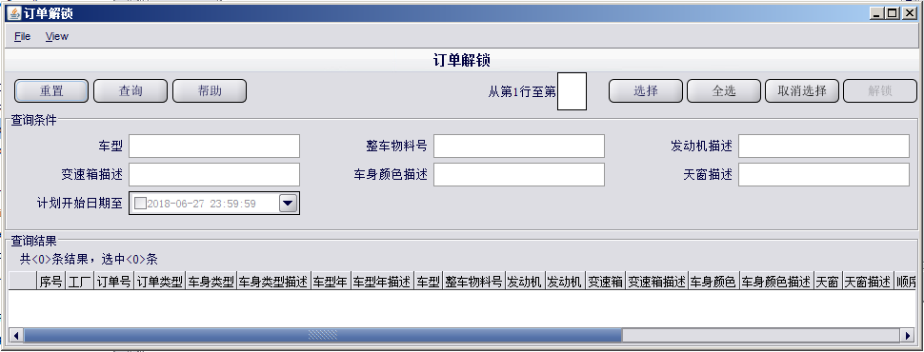

工单锁定/解锁的履历查询

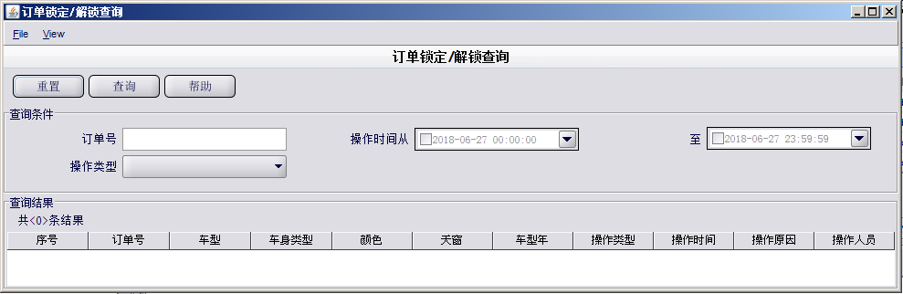

#### 数据说明

锁定和解锁履历

|  |  |  |
| --- | --- | --- |
| **编号** | **字段说明** | **样例** |
|  | 工单号 |  |
|  | 车型 |  |
|  | 车身类型 |  |
|  | 颜色 |  |
|  | 天窗 |  |
|  | 车型年 |  |
|  | 操作类型 | 锁定/解锁 |
|  | 操作时间 |  |
|  | 操作原因 |  |

#### 假设及限制

|  |  |  |
| --- | --- | --- |
| **编号** | **类型** | **描述** |
|  |  |  |
|  |  |  |

### 整车生产工单发布

MES系统提供两种工单发布的方式，

* 手动发布

手动发布需要计划员手工选择相应的记录进行发布。首先在MES系统内查询未发布的生产工单，选择生产工单进行发布，系统判断生产工单是否已锁定，如果已锁定则提示用户不允许进行工单发布，如未锁定则进行工单发布并更新生产工单为已发布状态。

* 自动发布

由计划员在MES系统中维护生产工单的自动发布参数设置(每次发布工单数量及自动发布开关)，然后MES系统会判断是否要对工单进行自动发布操作，发布之前MES系统会进行工单状态的判断，当工单状态为锁定状态则不允许进行发布，然后根据维护的自动发布参数配置对未锁定的工单进行自动发布操作，发布结束后更改工单状态为已发布状态，当已发布的数据等于自动发布设定的数量时结束自动发布任务。

无论是手动发布还是自动发布，MES系统成功发布工单后，会生成BSN号、生成RFID信息，生成子工单（三大地板件和侧围）以及四门两盖和顶盖的生产计划。

#### 业务流程



|  |  |
| --- | --- |
| **序号** | **步骤描述** |
| 005 | 计划员通过MES客户端查询未发布和未锁定生产工单列表； |
| 015 | 计划员将校验通过的生产工单进行发布，并判断工单是否锁定； |
| 020 | 如果工单为已锁定，则提示用户已锁定生产工单不允许发布； |
| 025 | 在MES中设定是否自动发布工单及最多已发布工单的数量； |
| 030 | 当设定为自动发布工单和已发布工单数量小于设定的数量时，MES自动发布工单； |
| 035 | 生产工单发布成功后，更新生产工单的状态为已发布状态； |
| 040 | 在工单发布成功后，生成对应的BSN号； |
| 045 | 在工单发布成功后，生成对应的RFID号； |
| 050 | 在工单发布成功后，生成焊装生产工单(三大地板件和侧围)； |
| 055 | 在工单发布成功后，生成四门二盖+顶盖生产计划； |

#### 功能用例表

|  |  |  |  |  |
| --- | --- | --- | --- | --- |
| **BPD编号** | **功能名称** | **功能描述** | **类型** | **SOW编号** |
| BPD-02-007.01 | 手工发布生产工单 | 在MES系统中手工发布生产工单； | 界面 |  |
| BPD-02-007.02 | 生产工单自动发布参数配置 | 在MES系统中设定自动发布参数(已发布未下发工单数量、每次下次工单数量及自动发布开关)； | 界面 |  |
| BPD-02-007.03 | 自动发布生产工单 | MES系统根据设定自动发布规则的自动发布生产工单； | 服务 |  |

#### 界面样例

工单发布

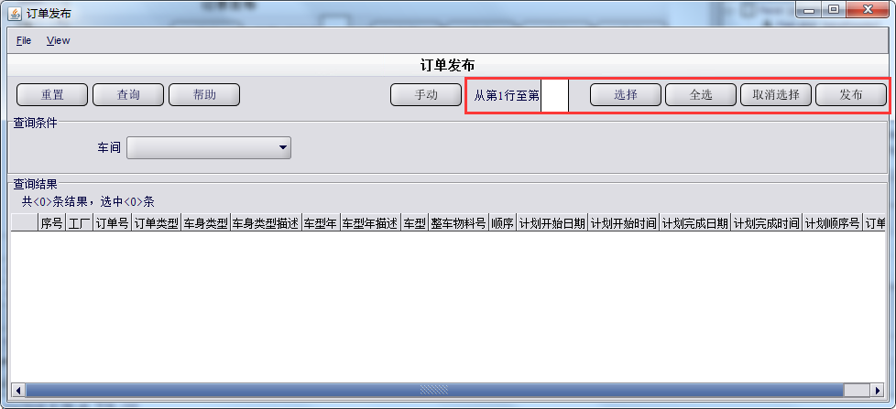

#### 数据说明

整车工单信息

|  |  |  |
| --- | --- | --- |
| **编号** | **字段说明** | **样例** |
|  | 工厂 |  |
|  | 工单号 |  |
|  | 车辆成品物料号 |  |
|  | 工单类型 |  |
|  | 焊装计划上线时间 |  |
|  | 总装计划完成时间 |  |
|  | 焊装上线顺序号 |  |
|  | 备注信息 |  |
|  | 销售工单号 |  |
|  | 销售地 |  |
|  | BSN |  |
|  | RFID |  |
|  | MIX |  |
|  | VIN |  |
|  | EPC号 | RFID标签的ID号 |
|  | 生产时间 |  |
|  | 发证时间 |  |
|  | 工单状态 | 初始化/锁定/发布/下发/开始/完成/关闭 |

#### 假设及限制

|  |  |  |
| --- | --- | --- |
| **编号** | **类型** | **描述** |
|  | 限制 | 手工发布与自动发布状态互斥。在手工发布状态下，系统不会进行自动发布。在自动发布状态下，计划人员无法进行手动发布； |

### 整车生产报工

在MES系统中可以根据不同车型、不同站点维护对应站点任务列表，采集车辆过点信息、获取站点任务列表、执行站点任务等，业务管理员在MES系统中维护车辆报工站点任务，当车辆在经过站点时，MES系统自动采集车辆过点信息判断该站点是否为报工站点，如果是报工点则执行系统任务把该站点采集车辆信息的数据发送给SAP系统，SAP从MES系统中接收报工数据，进行物料扣帐。

#### 业务流程



|  |  |
| --- | --- |
| **序号** | **步骤描述** |
| 005 | 根据不同车型、不同站点，维护对应站点任务（生产事件）列表； |
| 010 | 采集车辆过点信息，获取站点任务列表，执行站点任务； |
| 015 | 如果是报工站点，MES将车辆信息及站点信息报工给SAP系统； |
| 020 | SAP从MES接收报工数据； |
| 025 | SAP从MES接收报工数据后，进行物料扣帐； |

#### 功能用例表

|  |  |  |  |  |
| --- | --- | --- | --- | --- |
| **BPD编号** | **功能名称** | **功能描述** | **类型** | **SOW编号** |
| BPD-02-008.01 | 发送车辆报工数据给SAP | 将车辆信息及站点信息报工给SAP系统； | 服务 |  |

#### 界面样例

无

#### 数据说明

整车报工信息

|  |  |  |
| --- | --- | --- |
| **编号** | **字段说明** | **样例** |
|  | 工厂代码 |  |
|  | 车辆VIN码/小车线车身代码 |  |
|  | 生产线 |  |
|  | 整车物料号 |  |
|  | 过点日期 |  |
|  | 过点时间 |  |
|  | 记账日期 |  |
|  | 报交点 |  |
|  | AVI扫描站点 |  |
|  | 车身流水号(小车线焊装、涂装必填) |  |

#### 假设及限制

|  |  |  |
| --- | --- | --- |
| **编号** | **类型** | **描述** |
|  |  |  |

### 整车生产工单关闭

MES系统内的生产工单关闭分为自动关闭和手动关闭两种。SAP进行车辆物流发货信息的登记，并通过接口把发货的车辆信息发送给MES系统，MES系统在接收到发货的车辆信息后，自动关闭生产工单并将工单状态更新为已关闭，对于工单报废、领用车、试制车，MES系统提供手动关闭界面可以进行手动关闭生产工单操作。

#### 业务流程



|  |  |
| --- | --- |
| **序号** | **步骤描述** |
| 005 | SAP进行车辆物流发货； |
| 010 | SAP将发货的车辆信息发给MES； |
| 015 | MES从SAP接收车辆发货的车辆信息； |
| 020 | MES接收车辆发货信息将自动关闭生产工单； |
| 025 | 对于工单报废、邻用车、试制车可以在MES系统手动关闭生产工单； |
| 030 | 在关闭生产订时，将生产工单的状态更新为已关闭； |

#### 功能用例表

|  |  |  |  |  |
| --- | --- | --- | --- | --- |
| **BPD编号** | **功能名称** | **功能描述** | **类型** | **SOW编号** |
| BPD-02-009.01 | 接收车辆发货信息信息 | 从SAP接收车辆发货信息； | 服务 |  |
| BPD-02-009.02 | 自动关闭生产工单 | 接收SAP车辆发货信息自动关闭生产工单； | 服务 |  |
| BPD-02-009.03 | 手动关闭生产工单 | 手动关闭报废或者不需要打印上传合格证的生产工单 | 界面 |  |

#### 界面样例

工单关闭

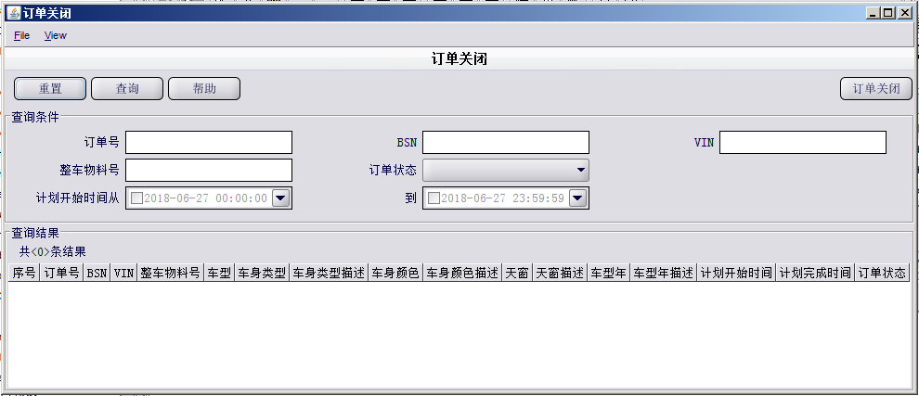

#### 数据说明

工单关闭

|  |  |  |
| --- | --- | --- |
| **编号** | **字段说明** | **样例** |
|  | 工单号 |  |
|  | BSN |  |
|  | VIN |  |
|  | 整车物料号 |  |
|  | 车型 |  |
|  | 车身类型 |  |
|  | 车身类型描述 |  |
|  | 车身颜色 |  |
|  | 车身颜色描述 |  |
|  | 天窗 |  |
|  | 天窗描述 |  |
|  | 计划开始时间 |  |
|  | 计划完成时间 |  |
|  | 工单状态 |  |

#### 假设及限制

|  |  |  |
| --- | --- | --- |
| **编号** | **类型** | **描述** |
|  | 假设 | 无 |
|  | 限制 | 无 |

### 整车报废

在实际生产过程中，如果发生车辆需要报废的情况，MES系统提供相应的界面进行整车报废管理操作，MES会记录报废相关详细信息并关闭此工单，同时将车辆报废信息通过WebService接口发送给SAP。

SAP从MES系统接收车辆报废信息，由业务人员确认报废车辆是否需要进行报废重造，如需要重造则SAP从新创建一条生产计划，此时用的VIN号为新，并非原有车辆VIN号，然后再次发送新的生产计划给MES系统。

#### 业务流程



|  |  |
| --- | --- |
| **序号** | **步骤描述** |
| 005 | SAP下发整车批计划给MES； |
| 010 | MES从SAP接收整车工单并进行排产并将生产计划下发给车间设备； |
| 015 | 车辆开始进行生产； |
| 020 | 在生产过程中，如车辆发生报废，在MES进行报废并关闭工单； |
| 025 | MES将车辆报废信息发给SAP； |
| 030 | SAP从MES系统接收车辆报废信息； |
| 035 | 由业务人员确认报废车辆是否需要进行报废重造，如果需要报废重造，SAP创建新的计划（新VIN号） |

#### 功能用例表

|  |  |  |  |  |
| --- | --- | --- | --- | --- |
| **BPD编号** | **功能名称** | **功能描述** | **类型** | **SOW编号** |
| BPD-02-010.01 | 录入车辆报废信息 | 录入车辆报废信息和关闭生产工单 | 界面 |  |
| BPD-02-010.02 | 将车辆报废信息发给SAP | 将车辆报废信息发给SAP | 服务 |  |

#### 界面样例

车辆报废输入界面

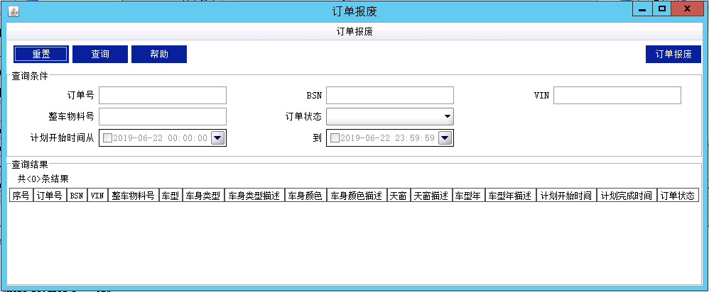

#### 数据说明

车辆报废信息

|  |  |  |
| --- | --- | --- |
| **编号** | **字段说明** | **样例** |
|  | 工厂代码 |  |
|  | 车辆VIN码 |  |
|  | 生产线编号 |  |
|  | 整车物料号 |  |
|  | 报废日期 |  |
|  | 报废时间 |  |

#### 假设及限制

|  |  |  |
| --- | --- | --- |
| **编号** | **类型** | **描述** |
| 1 | 限制 | MES不支持VIN报废后再次重新生产，需要SAP重新下发新订单和新VIN。 |

### 生成四门二盖+顶盖生产计划

在MES系统内整车生产工单发布的同时，MES系统会同时生成四门两盖和顶盖的生产计划，MES系统中按维护个分线物料的基础数据。对顺序工单展开分线物料顺序需求，当已发布未展开的顺序工单数量大于等于2小时的生产量时，展开工单完成后更改工单标记状态为已展开，按MES系统维护的四门两盖和顶盖物料包装量对各分线按物料顺序需求进行汇总并生成各分线生产计划（各分线相邻的物料号一致才能汇总到一个生产计划中，一个生产计划物料需求量不能大于包装量），同时物料号相同的MES系统会自动将其排在一起以减少生产更换模具的时间。

#### 业务流程



|  |  |
| --- | --- |
| **序号** | **步骤描述** |
| 005 | 在MES系统内维护各分线物料base号； |
| 010 | 在MES系统内维护四门二盖和顶盖物料包装量； |
| 015 | 在MES系统内进行整车生产工单发布； |
| 020 | 当已发布未展开的顺序工单数量大于等于2小时生产量，开始展开分线物料顺序需求； |
| 025 | 各分线按物料顺序需求进行汇总并生成各分线生产计划； |
| 030 | 进行生产计划自动排序，物料号一样的生产计划要排序在一起，减少换模时间； |

#### 功能用例表

|  |  |  |  |  |
| --- | --- | --- | --- | --- |
| **BPD编号** | **功能名称** | **功能描述** | **类型** | **SOW编号** |
| BPD-02-011.01 | 维护各分线物料base号 | 维护各分线线料base号 | 界面 |  |
| BPD-02-011.02 | 维护四门二盖和顶盖物料包装量 | 维护四门二盖和顶盖物料包装量 | 界面 |  |
| BPD-02-011.03 | 展开物料顺序需求 | 根据已发布未展开的顺序工单展开分线物料顺序需求； | 服务 |  |
| BPD-02-011.04 | 汇总并生成各分线生产计划 | 根据展开分线物料顺序需求汇总生成分线生产计划； | 服务 |  |
| BPD-02-011.05 | 分线生产计划排序 | 分线生产计划排序 | 服务 |  |

#### 界面样例

分线物料base号维护界面

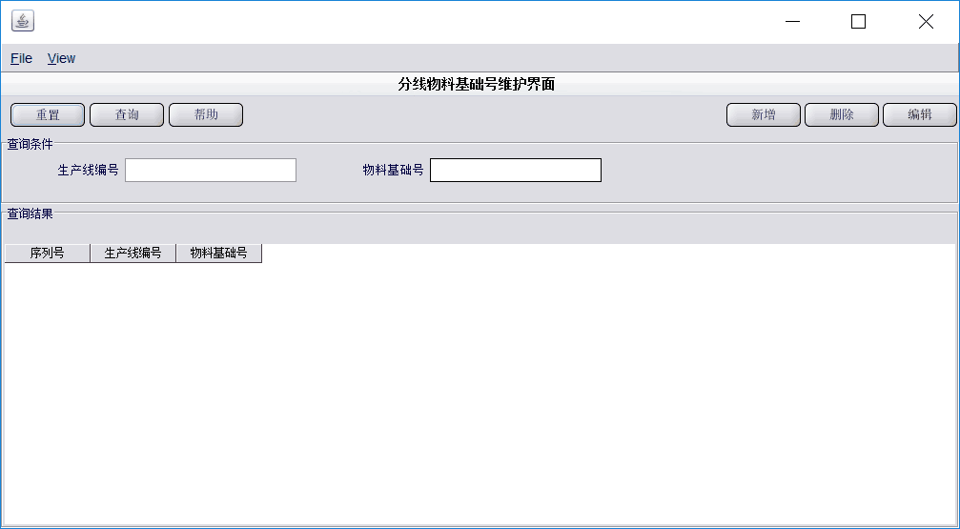

四门二盖和顶盖物料包装量维护界面

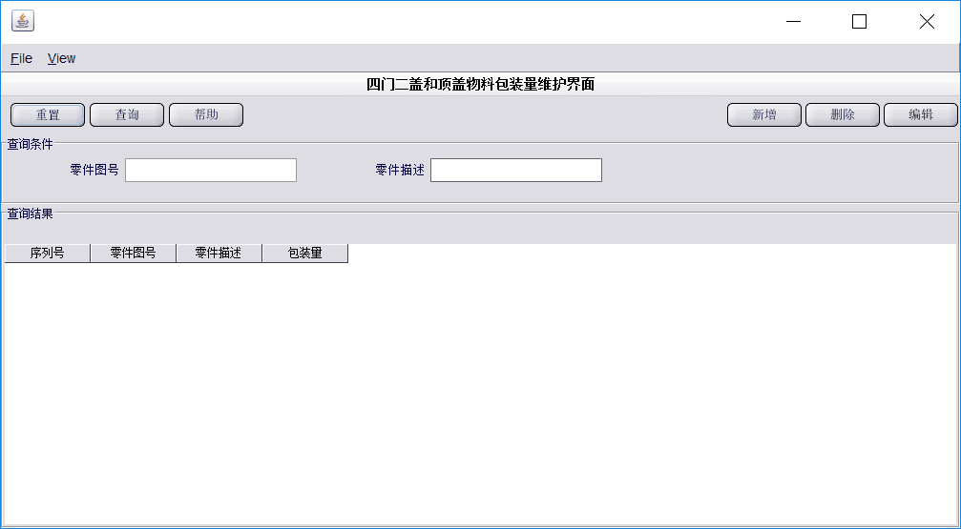

四门二盖和顶盖生产计划查询界面

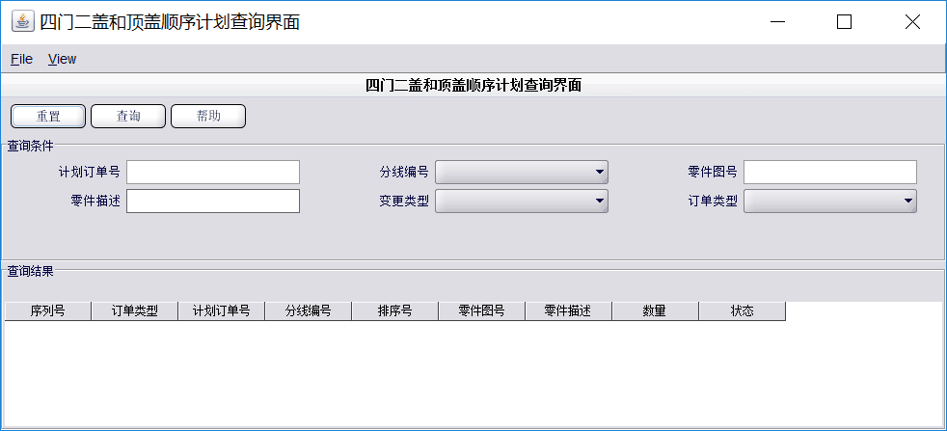

#### 数据说明

分线物料base号

|  |  |  |
| --- | --- | --- |
| **编号** | **字段说明** | **样例** |
|  | 分线编号 |  |
|  | 物料base号 |  |

四门二盖和顶盖物料包装量

|  |  |  |
| --- | --- | --- |
| **编号** | **字段说明** | **样例** |
|  | 物料号 |  |
|  | 包装量 |  |

物料顺序需求

|  |  |  |
| --- | --- | --- |
| **编号** | **字段说明** | **样例** |
|  | 分线编号 |  |
|  | 顺序号 |  |
|  | 物料号 |  |
|  | 数量 |  |
|  | 状态 | 未汇总，已汇总 |

顺序计划信息

|  |  |  |
| --- | --- | --- |
| **编号** | **字段说明** | **样例** |
|  | 计划订单号 |  |
|  | 分线编号 |  |
|  | 排序号 |  |
|  | 零件图号 |  |
|  | 零件描述 |  |
|  | 数量 |  |
|  | 状态 | 未排序/已排序/下发/开始/关闭 |

#### 假设及限制

|  |  |  |
| --- | --- | --- |
| **编号** | **类型** | **描述** |
| 1. | 假设 | 物料号包含物料Base号； |

### 地板三大件+左右侧围生产执行

SAP制定地板三大件和左右侧围非订单车生产计划，并通过WebService接口将地板三大件和左右侧围非订单车生产计划下发给MES系统，MES系统在接收相关信息后会按照排产模型生成非订单车工单（地板三大件+左右侧围），工单信息生成后计划员会将非订单车工单插入到生产队列中，分线生产设备会向MES系统请求获取地板三大件和左右侧围的分线生产顺序工单。

MES系统下发分线生产工单给地板三大件和左右侧围的分线生产设备，各分线开始生产，生产完成后，分线向MES系统发送完工信息，MES判断此完工的分线工单是否为非订单车工单，如果是则会向SAP进行报工。

#### 业务流程



|  |  |
| --- | --- |
| **序号** | **步骤描述** |
| 005 | 进行整车生产工单发布； |
| 010 | 生成地板三大件和左右侧围生产工单； |
| 105 | 在SAP制定地板三大件和左右侧围非订单车（售后件等）的生产计划； |
| 110 | SAP将制定好的地板三在件和左右侧围非订单车（售后件等）生产计划下发给MES； |
| 115 | MES从SAP接收地板三大件和左右侧围非订单车（售后件等）生产计划； |
| 120 | MES根据地板三大件和左右侧围非订单车（售后件等）生产计划生成地板三大件和左右侧围非订单车的生产工单； |
| 125 | 计划员将地板三大件和左右侧围非订单车（售后件等）的生产工单插入到地板三大件和左右侧围的生产顺序队列中； |
| 205 | 地板三大件和左右侧围的分线生产设备向MES请求获取地板三大件和左右侧围的分线生产顺序工单； |
| 210 | 地板三大件和左右侧围的分线生产设备将地板三大件和左右侧围生产工单启动信息发给MES； |
| 215 | 地板三大件和左右侧围的分线生产设备开始进行地板三大件和左右侧围的生产； |
| 220 | 地板三大件和左右侧围的分线生产设备将地板三大件和左右侧围生产工单完工信息发给MES； |
| 225 | MES将地板三大件和左右侧围非整车的生产工单报工信息发给SAP进行报工； |
| 230 | SAP从MES接收地板三大件和左右侧围非整车的生产报工； |

#### 功能用例表

|  |  |  |  |  |
| --- | --- | --- | --- | --- |
| **BPD编号** | **功能名称** | **功能描述** | **类型** | **SOW编号** |
| BPD-02-012.01 | 接收三大地板件和左右侧围非订单车的生产计划 | 从SAP接收三大地板件和左右侧围非订单车（售后件等）车的生产计划 | 服务 |  |
| BPD-02-012.02 | 生成三大地板件和左右侧围非订单车的生产工单 | 根据接收三大地板件和左右侧围非订单车（售后件等）车的生产计划生成三大地板件和左右侧围非订单车的生产工单 | 服务 |  |
| BPD-02-012.03 | 三大地板件和左右侧围非订单车的生产工单排序 | 将生成三大地板件和左右侧围非订单车（售后件等）车的生产工单插入到三大地板件和左右侧围分线生产队列中 | 界面 |  |
| BPD-02-012.04 | 发送三大地板件和左右侧围非订单车的报工信息 | 将三大地板件和左右侧围非订单车（售后件等）车的报工信息发送给SAP | 服务 |  |

#### 界面样例

三大地板件和左右侧围非订单车的生产工单排序界面

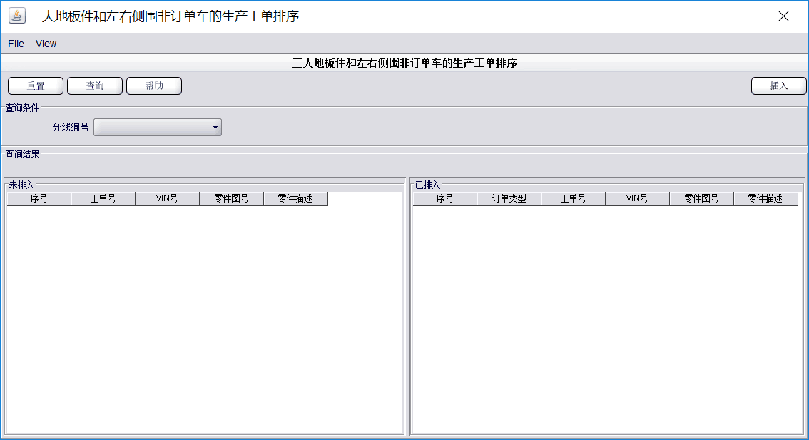

#### 数据说明

地板三大件+左右侧围非订单车的生产计划信息（表头信息）

|  |  |  |
| --- | --- | --- |
| **编号** | **字段说明** | **样例** |
|  | 订单号 |  |
|  | 订单类型 |  |
|  | 工厂编号 |  |
|  | 生产线编号 |  |
|  | 物料号 |  |
|  | 计划排产日期 |  |
|  | 订单下线日期 |  |
|  | 订单更新状态 |  |
|  | 数量 |  |

地板三大件+左右侧围非订单车的生产计划信息（明细信息）

|  |  |  |
| --- | --- | --- |
| **编号** | **字段说明** | **样例** |
|  | VIN号 |  |
|  | 计划顺序号 |  |
|  | SVO单号 |  |
|  | 焊装车身代码 |  |
|  | 涂装车身代码 |  |
|  | 车身流水号 |  |
|  | 车箱流水号 |  |

分线非订单车的生产工单信息

|  |  |  |
| --- | --- | --- |
| **编号** | **字段说明** | **样例** |
|  | 工单号 |  |
|  | 订单号 |  |
|  | 分线编号 |  |
|  | VIN号 | 虚拟VIN |
|  | 物料号 |  |
|  | 状态 | 未排序/已排序 |

分线生产工单信息(包含正常车和非订单车)

|  |  |  |
| --- | --- | --- |
| **编号** | **字段说明** | **样例** |
|  | 工单号 |  |
|  | 订单号 |  |
|  | 订单类型 | 正常车/非订单车 |
|  | 分线编号 |  |
|  | VIN号 |  |
|  | 物料号 |  |
|  | 顺序号 |  |
|  | 状态 | 未下发/已下发/已启动/已拉出/已关闭 |

分线非订单车报工信息

|  |  |  |
| --- | --- | --- |
| **编号** | **字段说明** | **样例** |
|  | 订单号 |  |
|  | 订单类型 |  |
|  | VIN号 |  |
|  | 报工工位 |  |
|  | 报工时间 |  |

#### 假设及限制

|  |  |  |
| --- | --- | --- |
| **编号** | **类型** | **描述** |
|  |  |  |

### 四门二盖+顶盖生产执行

SAP制定四门两盖和顶盖非订单车生产计划，并通过WebService接口将四门两盖和顶盖非订单车生产计划下发给MES系统，MES系统在接收相关信息后会按照排产模型生成非订单计划（四门两盖和顶盖），计划信息生成后计划员会将非订单车计划插入到四门两盖和顶盖分线生产队列中，四门两盖和顶盖分线生产设备会向MES系统请求获取分线生产顺序计划。

MES系统下发生产计划给四门两盖和顶盖的分线生产设备，各分线开始生产，生产完成后，分线向MES系统发送完工信息，MES判断此完工的计划是否为非订单车计划，如果是则会向SAP进行报工。

#### 业务流程



|  |  |
| --- | --- |
| **序号** | **步骤描述** |
| 005 | MES系统进行整车生产工单发布； |
| 010 | MES系统在整车生产工单发布后，会生成四门二盖和顶盖的生产计划； |
| 105 | 在SAP制定四门二盖和顶盖非订单车（售后件等）的生产计划； |
| 110 | SAP将制定好的四门二盖和顶盖非订单生产计划通过WebService接口下发给MES； |
| 115 | MES从SAP接收四门二盖和顶盖非订单生产计划； |
| 120 | 计划员将四门二盖和顶盖非订单生产计划插入到四门二盖和顶盖的生产顺序队列中； |
| 205 | 四门二盖和顶盖的分线生产设备向MES请求获取四门二盖和顶盖的分线生产顺序计划； |
| 210 | 四门二盖和顶盖的分线生产设备将四门二盖和顶盖生产计划启动信息发给MES； |
| 215 | 四门二盖和顶盖的分线生产设备开始进行四门二盖和顶盖的生产； |
| 220 | 四门二盖和顶盖的分线生产设备将四门二盖和顶盖生产计划完工信息发给MES； |
| 225 | MES将四门二盖和顶盖非整车的生产计划报工信息发给SAP进行报工； |
| 230 | SAP从MES接收地板四门二盖和顶盖非整车的生产报工； |

#### 功能用例表

|  |  |  |  |  |
| --- | --- | --- | --- | --- |
| **BPD编号** | **功能名称** | **功能描述** | **类型** | **SOW编号** |
| BPD-02-013.01 | 接收四门二盖和顶盖非订单车的生产计划 | 从SAP接收四门二盖和顶盖非订单车（售后件等）的生产计划 | 服务 |  |
| BPD-02-013.03 | 四门二盖和顶盖非订单车的生产计划排序 | 将四门二盖和顶盖非订单车（售后件等）的生产计划插入到四门二盖和顶盖分线生产计划队列中 | 界面 |  |
| BPD-02-013.04 | 发送四门二盖和顶盖非订单车的报工信息 | 将四门二盖和顶盖非订单车（售后件等）的报工信息发送给SAP | 服务 |  |

#### 界面样例

四门二盖和顶盖非订单车的生产计划排序界面

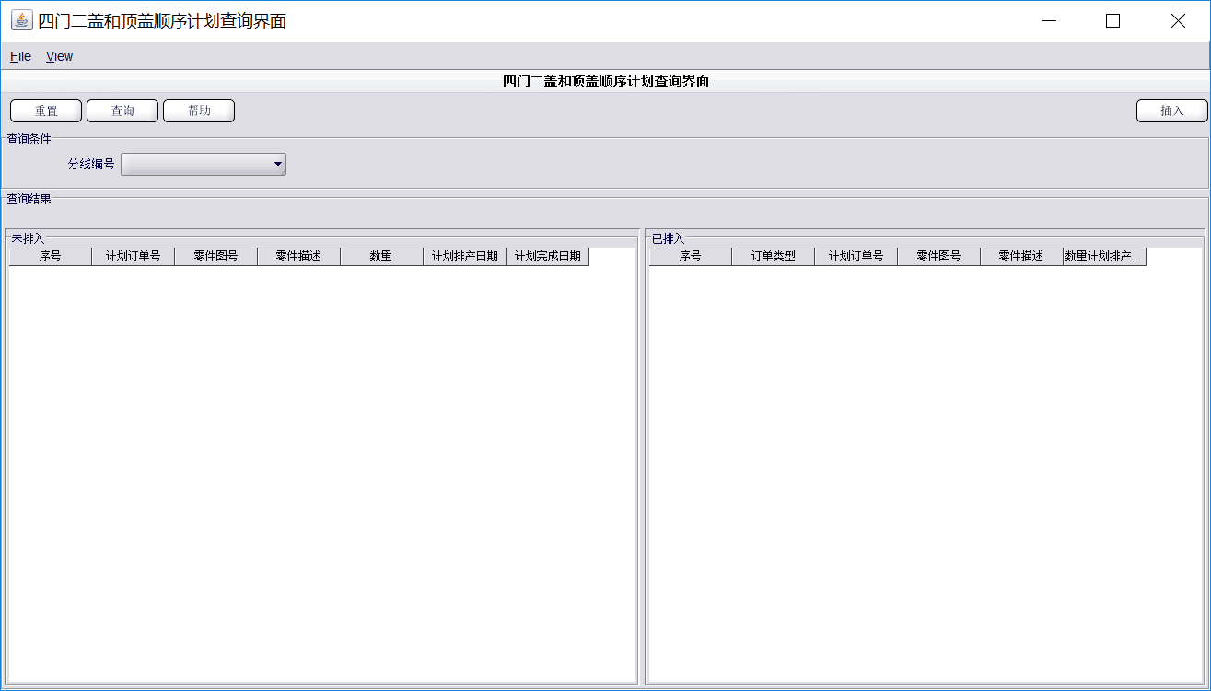

#### 数据说明

四门二盖和顶盖非订单车的生产计划信息（表头信息）

|  |  |  |
| --- | --- | --- |
| **编号** | **字段说明** | **样例** |
|  | 订单号 |  |
|  | 工厂编号 |  |
|  | 生产线编号 |  |
|  | 物料号 |  |
|  | 物料类型 |  |
|  | 计划排产日期 |  |
|  | 订单下线日期 |  |
|  | 数量 |  |
|  | 状态 | 未排序/已排序 |

分线生产计划信息(包含正常车和非订单车)

|  |  |  |
| --- | --- | --- |
| **编号** | **字段说明** | **样例** |
|  | 订单号 |  |
|  | 订单类型 | 正常车/非订单车 |
|  | 分线编号 |  |
|  | 物料号 |  |
|  | 数量 |  |
|  | 顺序号 |  |
|  | 状态 | 未下发/已下发/已启动/已拉出/已关闭 |

分线非订单车报工信息

|  |  |  |
| --- | --- | --- |
| **编号** | **字段说明** | **样例** |
|  | 订单号 |  |
|  | 生产线编号 |  |
|  | 物料号 |  |
|  | 数量 |  |
|  | 报工时间 |  |

#### 假设及限制

|  |  |  |
| --- | --- | --- |
| **编号** | **类型** | **描述** |
|  |  |  |

# 功能站点需求

MES系统将在以上提到的车间中实施。实施的MES功能主要包括以下方面：

* 计划执行：计划接收、计划调整、计划发布、计划报工、计划查询。

# 系统集成方案

下图为MES与第三方系统接口架构图，接口主要分为两种：业务系统集成、控制系统集成。

## 业务系统集成

|  |  |
| --- | --- |
| **序号** | **名称** |
|  | SAP-MES系统接口需求文档-20190626.xlsx |
|  |  |
|  |  |
|  |  |
|  |  |
|  |  |
|  |  |
|  |  |
|  |  |
|  |  |

## 控制系统集成

|  |  |
| --- | --- |
| **序号** | **名称** |
|  |  |
|  |  |

# 附录 – 术语解释

本节提供了这个文档中的缩写定义和术语。

|  |  |
| --- | --- |
| **术语** | **说明** |
| ACC | 适应型巡航控制 |
| AHBD | 自动头梁浸渍 |
| ASRS | 自动存储和检索系统 |
| BIW | 白车身 |
| BSAQ | 质量平衡单议程 |
| BSN | 车身序列号 |
| BMS | 电池管理系统 |
| BMU | 电池管理单元 |
| CAL | 客户验收线 |
| CCR | 中央控制室（生产神经-中心） |
| COP | 生产一致性 |
| CQOS | 客户质量操作系统 |
| EBHS | 工程体孔大小 |
| EQOS | 工程质量操作系统 |
| Ethernet/IP | 以太网工业协议 |
| FSO | 开模成功 |
| FTT | 直通率 |
| IO | 内部订单 |
| IP | 仪表板 |
| JIS | 准时化顺序供应 |
| JIT | 准时制生产 |
| JPH | 单位时间工作量 |
| LQOS | 品质品行系统 |
| MQOS | 制造质量操作系统 |
| OEE | 整体设备效率 |
| OLE | 整体生产线效率 |
| OPR | 操作性能率 |
| OTA | 偏离轨道区域 |
| PBS | 涂装车身缓冲区 |
| PFEP | 每个产品做计划 |
| RTY | 流通合格率 |
| SIP | 标准化检验过程 |
| SQDCM | 安全，质量，缺陷，成本，平衡计分卡 |
| TEM | 总设备监控 |
| TLS | 投产序列（分配序列顺序的VIN 号） |
| UBS | Under Body Section |
| VIN | 车辆识别号 |
| WBS | 白车身缓冲区 |
| WES | 工作元件步骤 |

# 附录 – 批准签字

|  |  |  |  |  |
| --- | --- | --- | --- | --- |
| **罗克韦尔自动化（中国）有限公司** | **姓名** | **签名** | **日期** | **备注** |
|  |  |  |  |
| **江铃汽车有限公司** | **姓名** | **签名** | **日期** |  |
|  |  |  |  |  |
|  |  |  |  |  |
|  |  |  |  |  |
|  |  |  |  |  |
|  |  |  |  |  |
|  |  |  |  |  |
|  |  |  |  |  |
|  |  |  |  |  |
|  |  |  |  |  |
|  |  |  |  |  |
|  |  |  |  |  |
|  |  |  |  |  |
|  |  |  |  |  |
|  |  |  |  |  |
|  |  |  |  |  |
|  |  |  |  |  |
|  |  |  |  |  |
|  |  |  |  |  |

# 附录 – 待确认问题

|  |  |  |  |
| --- | --- | --- | --- |
| 序号 | 待确认项 | 影响章节 | 负责部门 |
|  | MES与EP系统接口协议确认——追溯防错件主数据维护与下发 | 3.1.1 整车订单BOM接收 | 制造 |
|  |  |  |  |
|  |  |  |  |
|  |  |  |  |
|  |  |  |  |
|  |  |  |  |
|  |  |  |  |
|  |  |  |  |
|  |  |  |  |
|  |  |  |  |
|  |  |  |  |
|  |  |  |  |
|  |  |  |  |
|  |  |  |  |
|  |  |  |  |
|  |  |  |  |
|  |  |  |  |
|  |  |  |  |
|  |  |  |  |

备注：